Завтрак  Банан  Каша «Артек»  Какао на молоке  Печенье  Сок  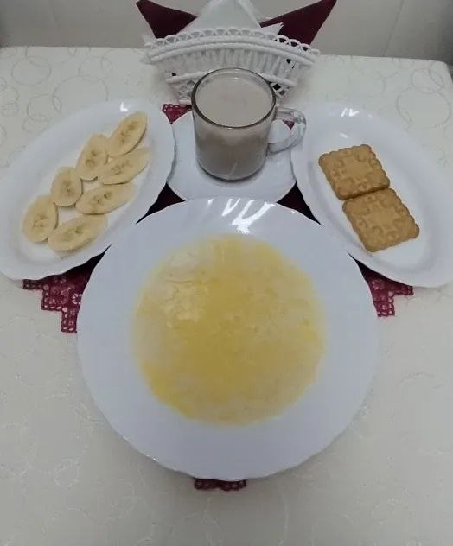 | Обед  Помидоры свежие  Суп картофельный с вермишелью  Куринное рагу с картофелем  Компот из свежих яблок и груш  Хлеб столичный  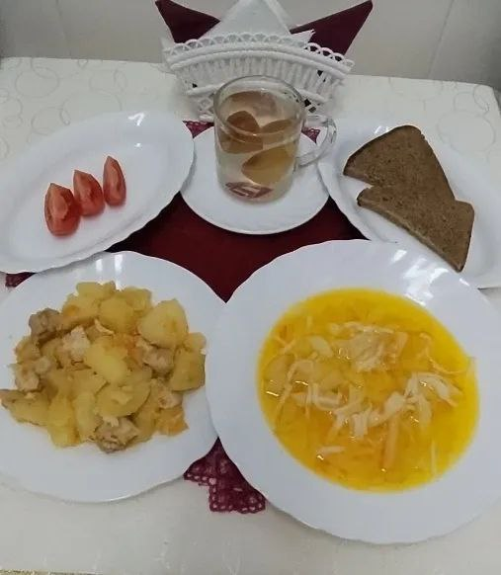
Полдник  Йогурт  Гренка из пшеничного хлеба (батона)  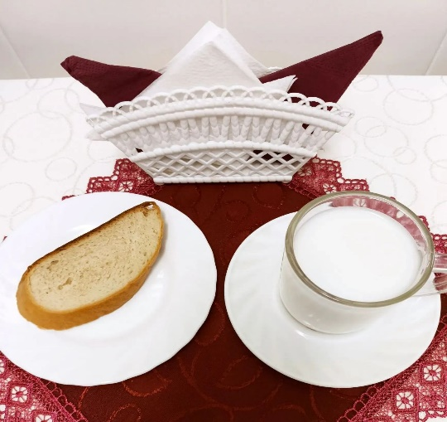 | Ужин  Салат «Пестрый»  Подлив киселевый  Пудинг творожный с курагой (изюмом)  Чай сладкий  Хлеб прибрежный  